Полімер-композитний газовий балон 35 л з запобіжним клапаном
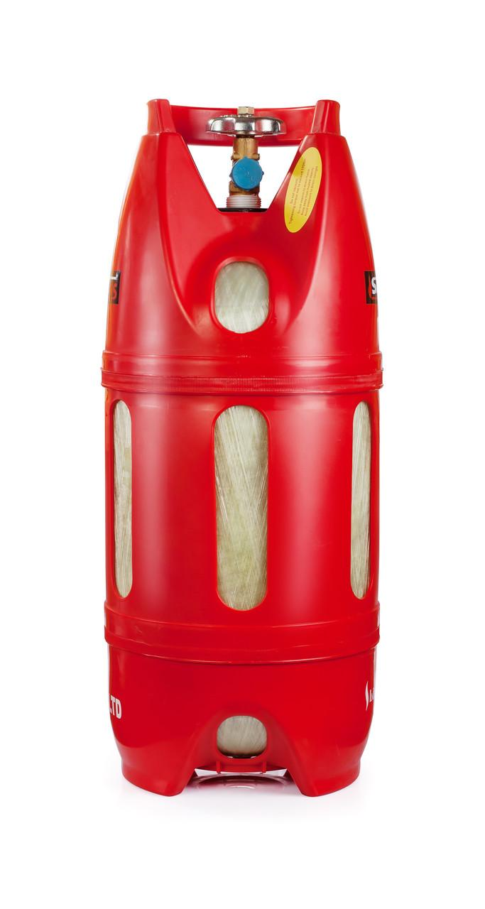
Технічні характеристики:
Об'єм: 35 літрів
Загальна вага: в межах 9-10 кг
Висота: в межах 600-750 мм
Діаметр: в межах 300-450 мм
Робочий тиск: 20 бар
Температура: -40+50

